SỞ GD&ĐT ĐIỆN BIÊN  TRƯỜNG THCS & THPT TẢ SÌN THÀNG | CỘNG HOÀ XÃ HỘI CHỦ NGHĨA VIỆT NAM  Độc lập – Tự do – Hạnh phúc
Số: 294 /KH-THCS&THPTTST | Tủa Chùa, ngày 14 tháng 11 năm 2017

KẾ HOẠCH
TỔ CHỨC TỌA ĐÀM KỶ NIỆM 35 NĂM NGÀY NHÀ GIÁO VIỆT NAM 20/11/1982 – 20/11/2017

Căn cứ công văn số 2057/SGDĐT-VP ngày 13/09/2017 của Sở GD&ĐT Điện Biên về việc chỉ đạo các cơ sở giáo dục trên địa bàn tổ chức các hoạt động kỷ niệm 35 năm ngày Nhà giáo Việt Nam (20/11/1982-20/11/2017);
Để ngày nhà giáo Việt Nam 20/11/2017 thực sự trở thành ngày hội tôn vinh nghề dạy học, tri ân các thế hệ nhà giáo; Trường THCS&THPT Tả Sìn Thàng xây dựng kế hoạch tổ chức lễ kỷ niệm như sau:
I . Mục đích yêu cầu
- Tạo không khí vui tươi, sôi nổi, phấn khởi trong ngày Tọa đàm kỷ niệm 35 năm ngày nhà giáo Việt Nam 20/11/1982 - 20/11/2017.
- Tôn vinh nghề Dạy học và các thế hệ nhà giáo Việt Nam, giáo dục truyền thống quý báu “Tôn sư, trọng đạo”, “Uống nước nhớ nguồn” hết sức quý báu của dân tộc ta.
- Các hoạt động tổ chức 20/11/2017 trang trọng, ý nghĩa, thiết thực, tiết kiệm, an toàn và mang tính giáo dục.
II. Nội dung cụ thể
Trường THCS-THPT Tả Sìn Thàng tổ chức Tọa đàm kỷ niệm 35 năm ngày nhà giáo Việt Nam 20/11/1982 – 20/11/2017 vào hồi 8h00 ngày 18 tháng 11 năm 2017. Để buổi lễ được tổ chức thành công, Ban Giám Hiệu yêu cầu các cán bộ, giáo viên và học sinh thực hiện tốt một số nội dung sau:
1. Về trang phục
- Nam cán bộ, giáo viên mặc áo trắng, comle, sơvin, thắt cavat đeo thẻ viên chức;
- Nữ cán bộ, giáo viên mặc áo dài truyền thống đeo thẻ viên chức;
- Học sinh toàn trường mặc đồng phục (áo khoác, sơ mi trắng), riêng đối với học sinh mặc trang phục dân tộc đeo thẻ học sinh và huy hiệu đoàn đối với đoàn viên, học sinh THCS đội mũ canô; Học sinh mang theo ghế ngồi.
2. Phân công nhiệm vụ
2.1. Đồng chí Trần Đình Văn – Phó Hiệu trưởng, phụ trách soạn thảo các quyết định khen thưởng của nhà trường (QĐ khen các cá nhân có thành tích cao trong thi đua đợt 1 các tổ đề xuất; QĐ khen gv và học sinh có thành tích trong thi HSG cấp huyện; QĐ khen 03 giáo viên có thành tích cao nhất trong thao giảng học kỳ I). Tổng hợp, kiểm duyệt các QĐ khen thưởng của Đoàn trường và Công đoàn. Hoàn thiện trước 17h00, ngày 17/11/2017.
b) BCH đoàn trường, chi đoàn GV do đ/c Hồ Văn Tuyến – Bí thư đoàn trường phụ trách chỉ đạo cơ sở vật chất, lao động vệ sinh, an ninh trật tự, tổ chức, dẫn chương trình buổi lễ. Phụ trách chương trình văn nghệ chào mừng. Tổ chức tổng duyệt vào lúc 16h00 chiều 17/11/2017, lựa chọn học sinh Nam quần thể dục cầm biển danh các lớp, cầm cờ. Ban hành quyết định khen thưởng đối với tập thể, học sinh có thành tích cao trong thi đua đợt 1, năm 2017. Đoàn trường cử 04 học sinh làm công tác lễ tân. Chỉ đạo Bài trí cây cảnh, trang trí Báo tường, tranh vẽ.
c) Đồng chí Hoàng Thị Dung: Phụ trách công tác vệ sinh khu vực nội trú A,B,C trong, ngoài phòng ở, khu vực cổng trường đến nội trú khu C .
d) Tổ văn phòng phối hợp với Công đoàn: Đồng chí Lò Văn Nhiệm và Sùng A Lứ (phụ trách) chuẩn bị CSVC tổ chức bữa cơm mừng lễ kỷ niệm, lên thực đơn chuẩn bị hậu cần, phân công nấu ăn. Tổ văn phòng cử người đi mời các đơn vị. Tổ văn phòng đặt 10 bó hoa tươi (loại 50k/bó) và 03 bó hoa tươi (loại 100k/bó).
đ) Các tổ trưởng làm tờ trình đề nghị khen thưởng 25% viên chức hoàn thành xuất sắc nhiệm vụ, có nhiều thành tích cao trong đợt thi đua, gửi bản in cho đ/c Hoàng và bản điện tử cho đ/c Trần Đình Văn tổng hợp trước 15 giờ 00’, ngày 17/11/2017.
e) Đồng chí Lê Diên Huyên, Cà Văn Thanh chuẩn bị âm thanh, ánh sáng Ma két và trang trí sân khấu buổi tọa đàm.
f) Đồng chí Nguyễn Văn Mạn, Đào Phi Hùng chuẩn bị Maket buổi lễ (Hoàn thành trước 16h00 ngày 17/11/2017).
g) Đồng chí Đặng Thị Oánh chuẩn bị chè, nước, bánh kẹo ở các phòng BGH, khu vực tổ chức buổi lễ và 02 bàn đá để tiếp khách.
h) Phân công nhiệm vụ đối với các lớp:
- Mối lớp học sinh mang 10 lá cờ tổ quốc, cán dài 2,5m; (nộp cho đoàn trường vào chiều ngày 16/11/2017)
- Mỗi lớp nộp 10 bông hoa hồng có túi đựng (nộp cho đoàn trường vào chiều ngày 17/11/2017)
- Kê dọn bàn ghế, tăng âm loa đài: lớp 12A2
- Vệ sinh trong và ngoài trường toàn bộ học sinh khối THCS và khối 10 vào chiều 15 giờ 00 phút, ngày 17/11/2017.
- Dọn bàn ghế, phông màn, vệ sinh khu vực sân trường sau buổi lễ: Lớp 11A1;
- Phát biểu của đại diện học sinh trong lễ 20/11: Học sinh 12A1.
- Kê dọn bàn khu vực phòng ăn tại sân cầu : Lớp 11A2
Ghi chú: Các GVCN, các tổ trưởng căn cứ nội dung kế hoạch trên, chủ động triển khai thực hiện.
3. Thời gian, địa điểm, thành phần
3.1. Thời gian: ½ ngày, từ 8h00’ đến 10h 30’ ngày 18/11/2017.
3.2. Địa điểm: Tại trường THCS và THPT Tả Sìn Thàng
3.3. Thành phần mời dự
- Thành phần:
+ Đại diện thường trực huyện uỷ, lãnh đạo UBND huyện, thường trực HĐND huyện, lãnh đạo MTTQ huyện;
+ Đại diện lãnh đạo văn phòng huyện uỷ, văn phòng HĐND huyện, văn phòng UBND huyện, các ban xây dựng Đảng; một số cơ sở, ban, ngành, đoàn thể huyện; một số đơn vị trường học tại huyện Tủa Chùa;
+ Đại diện Hội CMHS của trường, của các chi hội;
+ Đảng ủy, HĐND, UBND của 06 xã phía bắc;
+ Phóng viên: Đài truyền hình huyện Tủa Chùa.
4. Nội dung chương trình
- Đón tiếp đại biểu (Lãnh đạo trường, tổ trưởng, BCH đoàn, công đoàn)
- Văn nghệ chào mừng (Đoàn trường)
- Tuyên bố lý do giới thiệu đại biểu (Hồ Tuyến)
- Diễn văn chào mừng ngày Nhà giáo Việt Nam (Hiệu trưởng)
- Phát biểu của đại diện lãnh đạo địa phương (Lãnh đạo Huyện)
- Phát biểu cảm tưởng của giáo viên, học sinh nhà trường (Nguyễn Dung và Học sinh 12A1).
- Tặng hoa tri ân cho các thể hệ nhà giáo và các đại biểu (Học sinh theo kịch bản)
- Công bố Quyết định, trao thưởng (Trần Đình Văn)
- Bế mạc (Hồ Tuyến)
5. Kinh phí thực hiện:
Kinh phí tổ chức tọa đàm kỷ niệm 35 năm ngày Nhà giáo Việt Nam được trích từ nguồn ngân sách đã giao dự toán năm 2017 cho đơn vị và các nguồn kinh phí hợp pháp khác./.
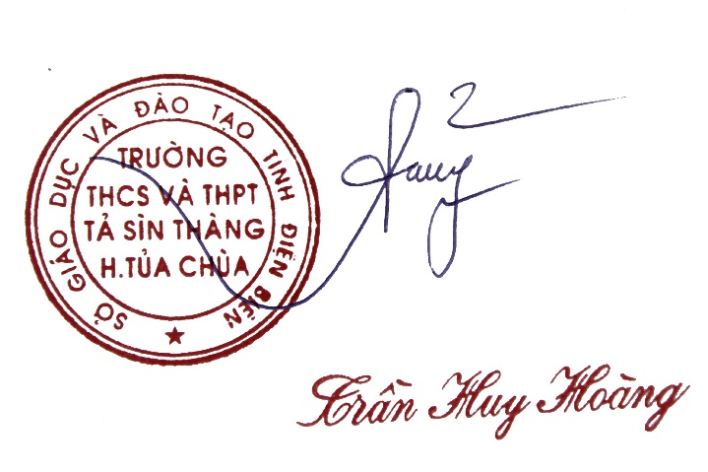
Nơi nhận: | HIỆU TRƯỞNG
- BGH trường;
- Các tổ chức trong trường;
- GV chủ nhiệm lớp;
- Lưu VP.

